جامعة المستقبل

[قسم التربية البدنية وعلوم الرياضة

كرة السلة

لطلبة المرحلة الأولى

اعداد

ا . د جمال صبري فرج

م. م أنور محمد عبيد

**المناولة المرتدة** **Bounce Pass**

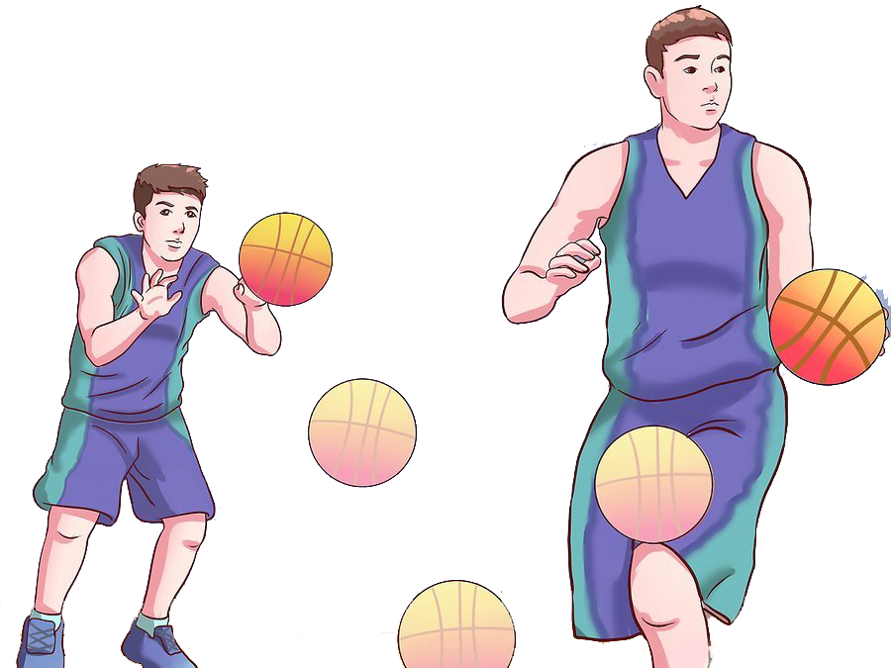تستخدم هذه المناولة في حالة وجود منافس بين اللاعب المناول واللاعب المستلم وتشبه هذه المناولة (المناولة الصدرية) في طريقة أدائها , إلا ان الكرة تصل الى الزميل المستلم بصورة غير مباشرة أي بعد ارتدادها عن الارض بحيث يكون ارتدادها على مسافة تقارب ثلثي المسافة من اللاعب المناول وثلثها من المستلم , ولكن يجب ان يكون ارتدادها بجانب اللاعب المدافع .

وتؤدى هذه المناولة باليدين من الصدر إذا كان المدافع في منتصف المسافة بين المهاجمين تقريباً , اما إذا كان المدافع في وضع قريب من اللاعب المناول تؤدى المناولة المرتدة بيد واحدة من خلال احد الجانبين بعد تحريك الرجل في نفس الجهة وجعلها حاجز للمدافع ومناولة الكرة باليد المعاكسة للرجل المتقدمة.

وان هذه المناولة لها قيمة فعالة عندما تكون حالة اللعب لا تسمح باستخدام المناولات المباشرة ومن مزايا هذه المناولة :

1. تستخدم بشكل فعال ضد دفاع المنطقة .
2. تستخدم بشكل فعال ضد المدافع الذي يكون ذراعاه للأعلى .
3. تستخدم بشكل فعال ضد اللاعبين طوال القامة .
4. تستخدم للمسافات القصيرة والمتوسطة .
5. تسمح باستخدام الخداع بدفع الكرة للأعلى ثم يعقبها التغيير المفاجئ لحركة الكرة وإعطاء المناولة المرتدة الواطئة .